**Інтегрований урок з природознавства та образотворчого мистецтва**

***Тема.*** **Що таке колообіг води в природі?**

**Створення композиції «Осінній дощ»**

***Мета:*** формувати в учнів уявлення про колообіг води в природі; знайомити з тепловими процесами — випаровуванням, охолодженням і таненням; закріплювати знання школярів про різні стани води та її властивості; розвивати спостережливість і допитливість; вчити робити висновки з дослідів та практичних робіт; виховувати бережливе ставлення до природи.

***Обладнання****:* відео презентація, схема кругообігу води в природі, предметні малюнки, ілюстрації, матеріал для проведення дослідів, хмарка, крапельки.

**Хід уроку**

**I. ОРГАНІЗАЦІЙНИЙ МОМЕНТ**

***1. Привітання***

**-** Любі друзі! У наш клас

Завітали люди щирі.

Привітайте в добрий час,

Гостей посмішкою й миром.

Учні:Ми вам раді добрі люди,

І вітаєм щиро вас!

Та запрошуєм ласкаво

На урок у 2 клас!

Слайд 1.

- А коли в домі гості – це свято. Тож  проведемо урок так, щоб нашим гостям

було цікаво і радісно.

**2. *Психологічний настрій***

**-** Діти, подивіться один на одного, всміхніться. Молодці! У вас гарний настрій, бачу ви налаштовані на плідну працю на уроці. Отже розпочинаємо урок.

Слайд 2.

-А на уроці ми будемо…. (*Табличка на дошці)*

**У**важні

**Р**озумні

**О**рганізовані

**К**мітливі

* Любі діти, шановні гості, ми будемо працювати під девізом:

(*Діти хором читають слова написані на дошці)*

Природа – все: річки, пташки, гаї,

Людина – теж  частиночка  її.

І щоб людині на Землі прожити,

Природу треба знати і любити!

***3.Хвилинка фенологічних спостережень*** (*Рольова гра*)

*Слайд 3.(Звучить музика «Прогноз погоди»)*

**Вчитель**. -Надаємо слово працівникам гідрометеоцентру.

**Учень** – синоптик.

**-** Вітаю усіх, кого цікавить, якою буде погода сьогодні 12 жовтня, четвер. В центральних, південних, західних областях –ясно, в східних – переважатимуть хороший настрій та присутність усмішок**.**

**Учень** – синоптик.

* При цьому:

Стан неба -

Температура повітря -

Вітер -

Опади –

Відзначали 12 жовтня свято мисливців. Була поширена традиція гулянь з порошам, щоб добути зайця. Також 12 жовтня завершували застіллями - збиралися в гостях, спілкувалися і веселилися. Слов'яни вірили, що тепло повертається на Феофана. Незважаючи на похмуру погоду, повітря в цей день, дійсно, було дуже теплим. Однак не потрібно було розслаблятися, оскільки в найближчі дні наступало похолодання.

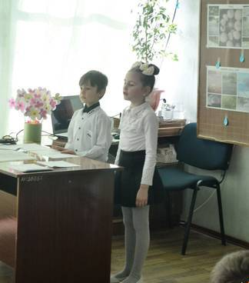

- Дякуємо за увагу!

(*Дякуємо за інформацію.)*

**II. АКТУАЛІЗАЦІЯ ОПОРНИХ ЗНАНЬ, МОТИВАЦІЯ НАВЧАЛЬНОЇ ДІЯЛЬНОСТІ**

***1. Перевірка домашнього завдання***

— Розкажіть природознавчу казку про пригоди Крапельки води.

— Який стан води вам подобається найбільше?

***2. Робота над загадками***

*Слайд 4.*

• Йшов довгов’яз,

В сиру землю зав’яз. *(Дощ)*

• Білі овечки по небу блукали,

Впали додолу, в річку попали. *(Хмари)*

— Діти, а ви знаєте, звідки береться дощ? *(Він ллє з хмари.)*

***3 . Повідомлення теми уроку***

— Сьогодні мова на уроці піде про… А про що, ви дізнаєтесь, відгадавши загадку:

Відома звіку рідина, усяк її вживає,

Буває хмаркою вона, сніжинкою буває,

Бува, як скло, крихка, тверда –

Звичайна, підкажіть … ( вода ).

- Так, саме вода-живиця буде головною на цьому уроці. Тема уроку: Як виникає колообіг води в природі …(зачитую з дошки).

***4. Очікування*** *(«Мікрофон»)*

*Слайд 5.*

- Діти, знаючи тему, над якою ми будемо працювати, скажіть, будь ласка, що ви очікуєте від уроку?

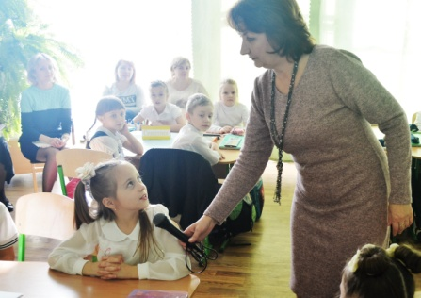

***5. Проблемна ситуація***

– Сьогодні на уроці ми малюватимемо дощ. Діти, а як ви гадаєте, чи можна виконувати якусь справу, до кінця не розуміючи, що саме робите? А чи знаєте ви, що таке дощ, звідки він береться? Я вам пропоную спочатку вирішити цю проблему, а потім малювати. Згодні?

***6. «Мозкова атака»***

*Слайд 6.*

* Пригадаємо, що знаємо, і це допоможе нам у вирішенні проблеми.
* З чого складається дощ?(З води)
* В яких трьох станах буває вода?(Твердий, рідкий, газоподібний)
* Пропоную вашій увазі картинки, а ви назвете стан води.
* Сніг, вода, пара, іній, роса, туман, лід.

**ІІI. ВИВЧЕННЯ НОВОГО МАТЕРІАЛУ**

*Слайд 7. -* А зараз ми дізнаємось, що ж таке колообіг води в природі?

*Слайд 8. –* Для роботими об’єднались в групи.

І гр. – «Всезнайки»

ІІ гр. - «Науковці»

ІІІ гр. – «Мовознавці»

ІV гр. – «Синоптики»

- Сьогодні в кожній групі консультантом буде мама. До неї можна звертатися за допомогою.

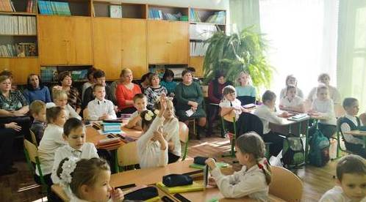

***1. Демонстрація досліду «Модель хмари»***

*Слайд 9. -* Діти, подивіться, як утворюються хмари й опади.

(*Щільно стиснути суху грудочку вати. Потім опустити її у блюдце з водою. Грудочка вати розгортатиметься і набрякатиме від води. Обережно підвести вату (пінцетом) за верхню частину над блюдцем. Якщо води вистачає, то краплі почнуть падати у блюдце.)*

* Діти, уявіть, що в руках у мене маленька хмарка, вона наповнюється водою. Води набралося дуже багато. Наша хмарка перетворилася на хмару, крапельки не можуть утриматися в ній і починають падати. Йде дощ.

***2. Практична робота***

***-*** Ви спостерігали, як улітку після дощу утворюються калюжі. Але, як тільки пригрівало сонечко – вони висихали. Куди ж зникала вода?

*1) Підведення підсумку попереднього дослідницького практикуму.*

- Ми заповнили дві банки водою. Одну щільно накрили фольгою.

Залишили обидві банки в теплому місці на кілька днів. Тепер перевіримо рівень води. У якій із склянок води стало менше? Що відбулося?

Під дією тепла вода випаровувалася в обох склянках. Але кришка з фольги не дала водяній парі з однієї склянки потрапити в повітря, тому в ній рівень води виявився вищим.

*2) Дослідницький практикум.*

*Слайд 10.*

* У нас в класі дощу немає, а тому калюжу і сонце ми використаємо штучні.

Виконуючи дослід, ми будемо відновлювати променеву таблицю властивостей води. Допоможуть нам в цьому «науковці». Почнемо!

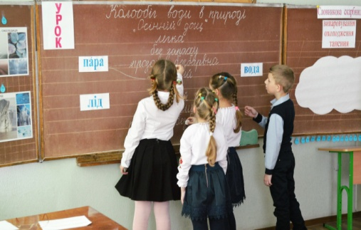

* Підігріємо воду.(Запалюю спиртівку, підношу до води дзеркало.)Що відбувається з водою під дією тепла? Так, вона випаровується. Тобто з рідкого стану перетворюється в газоподібний. Цей процес називається **випаровуванням**. Зверніть увагу на «Словникову скарбницю», прочитайте слово і запам’ятайте його.
* Діти, які ж властивості водяної пари? З’ясуємо. Ви бачите щось між тарілочкою та дзеркалом? (Ні.) Отже, пара **прозора та безбарвна**. Яку дію вона виконує?(Піднімається.) Яка вона?  Так, **легка**. («Науковці» в цей час підбирають відповідні картки зі словами, що називають властивості пари і вивішують на дошку.)

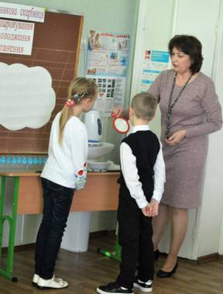

* А зараз ми з’ясуємо, чи може вода з газоподібного стану знову перейти в рідкий.(Над водою, що парує,тримаю тарілку.) Пара піднімається вгору. Торкаючись холодної тарілки, вона перетворюється на краплини. (Демонструю.) Ось так і в природі. Піднімаючись високо вгору, пара **охолоджується** і утворює хмару з краплинок,при умові, що t  вище 0.А якщо t вгорі нижче 0 , то краплинки перетворюються в сніжинки.
* Діти, так за якої умови вода з газоподібного стану перетворюється в рідкий? (При **охолодженні.**) Прочитайте слово і запам’ятайте.
* Хмара збирає в собі краплинки чи сніжинки, яких стає все більше і більше. Краплини збільшуються в своїх розмірах, стають важкими і знову повертаються на землю у вигляді чого? (Дощу.)А якщо взимку? (Снігу.)Частина води просочується в грунт, а частина випаровується. Пригадаємо властивості води – рідини. (Прозора, безбарвна, без запаху, без форми, текуча, розчинник.) «Науковці», будь ласка, відновіть таблицю.
* А зараз ми з’ясуємо, за яких умов вода з рідкого стану перетворюється в твердий. Якщо помістити воду в морозильник, що станеться? (Заморозиться.) При якій температурі? (Нижче  0 .) А в яку пору року це відбувається в природі?(Взимку.)Які властивості льоду? (Прозорий, твердий, безбарвний, крихкий.) «Науковці»,будь ласка, заповніть таблицю. (*Роздаю дітям в руки кубики  льоду*.)
* Потримайте лід в долоньках. Що відбувається?(Розтає.) Під дією чого? (Тепла.) Отже, вода з твердого стану в рідкий переходить під дією тепла при t вище 0 . Цей процес називається **таненням**. Зверніть увагу на словничок.
* Перетворення води з одного стану в інший в природі відбувається постійно. Цей процес називається **колообігом води в природі.** Подумайте, з яких слів утворюється слово колообіг? Таким чином, **вода в природі не утворюється з нічого і нікуди не зникає.**

***3. Фізкультхвилинка*** *(Пісня Н.Май «Дощик» з рухами)*

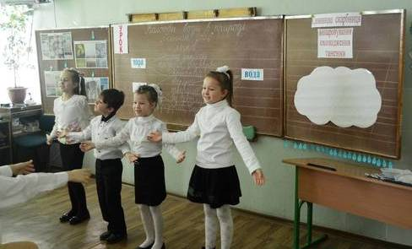

***4. Робота за підручником (с. 24-25)***

*Слайд 12.*

— Що випадає з хмар? Що утворюється у приземному шарі повітря?

— Роздивіться фотографії на с. 24. Як виглядають різні види опадів? Чи доводилося вам їх спостерігати?

*Слайд 13.*

***Робота в парі***

— Складіть розповідь, які опади переважають у різні пори року.

*Слайд 14.*

***Робота в групах (3-4хв)***

І гр. – «Всезнайки», дайте відповіді на запитання Карасика Золотенка (с.24)

— Яку здатність води це демонструє?

ІІ гр.- «Науковці», ознайомтесь із статтею підручника (с.25). Підготуйте нам розповідь про те, як відбувається рух води в природі. (*Розповідають 2 учні з опорою на презентацію «Колообіг води» 1 хв)*

*Слайд 15.*

ІІІ гр.– «Мовознавці», відновіть деформований текст про колообіг води в природі.

* Під впливом сонячного тепла вода випаровується.
* Пара піднімається високо вгору.
* Охолоджується і перетворюється на дрібненькі краплинки води.
* Утворюються дощові чи снігові хмари.
* Хмари стають важкими і випадають у вигляді дощу.
* Частина води просочується в грунт та потрапляє в водойми, а решта знову випаровується.

ІV гр. –  «Синоптики», зобразіть схематично процес колообігу (с.25)

**б) Презентація (2 хв)**

(*Представник з групи «Мовознавці» зачитує  пункти тексту, а представник групи «Синоптики» показує на схемі відповідну дію.)*

*Слайд 16.*

**Висновок:** вода вічно знаходиться в русі і рухається вона по колу.

**ІV. УЗАГАЛЬНЕННЯ Й СИСТЕМAТИЗАЦІЯ ЗНАНЬ**

1. ***Перегляд відео №2.*** *Слайд 17.*

***2. Малювання композиції «Осінній дощ*».** *Слайд 18.*

***Бесіда*.** - Діти, а навіщо землі вода восени?Адже врожай зібрано, на городах майже нічого не росте.(Щоб земля напилася на наступний рік.)

* Ви вже знаєте, звідки береться дощ? Тепер ми можемо впевнено розпочати роботу. Малювати будемо в парах.

***Практична діяльність учнів***(*звучить «Звуки природи. Вальс дощу»)*

***Демонстрація робіт***

**V. ПІДБИТТЯ ПІДСУМКІВ. РЕФЛЕКСІЯ**

*Слайд 19.*

— З яким дивом природи ми сьогодні ознайомилися?

— Так звідки ж береться вода, яка ллється з неба? *(Вода випаровується із ґрунту, в небі остигає, випадає у вигляді опадів.)*

— Чому море ніколи не переповнюється? *(Постійно відбувається колообіг води.)*

— Що допомагає колообігу води в природі? *(Сонце, рух повітря допомагають колообігу води в природі.)*

* Чи здійснились ваші очікування?

*Слайд 19. -* Якщо ви зрозуміли, що таке колообіг води в природі, прикріпіть крапельку водички на хмарку. Якщо вам не все зрозуміло – залиште її в небі.

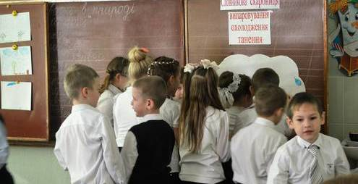

**VI. ДОМАШНЄ ЗАВДАННЯ**

*Слайд 20.*

С. 24-25.

— Пригадайте мультфільм про Капітошку й створіть власну казку, в якій головна героїня Крапелька мандруватиме ніби по колу між небом і землею.

Ось і закінчено урок,

І дзвенить для вас дзвінок!

Працювали добре, друзі,

Відпочиньте по заслузі!

